**ES_Lab2_report**

組員：B06502141丁冠廷、B06901045曹林熹、B06901188李宗倫

**Before Lab2**

在我們做Lab2的三個引導實驗時，首先在硬體燒入程式，及軟體的上面我們碰到了以下三大問題，這裡一一說明我們的解法：

1. flash

這裡遇到的第一個問題為將code compile完後，我們要將程式硬load到硬體時，會跳出一個Flash Download failed - Target DLL has been cancelled，推測是硬體本身自己的flash容量不夠，導致程式燒入時被拒絕，因此我們上網去找相關的Debugg方法，最後找到要去option的設定加入STM32F401 xx Flash Options這個選項，而更改設定後有順利解決這個error。

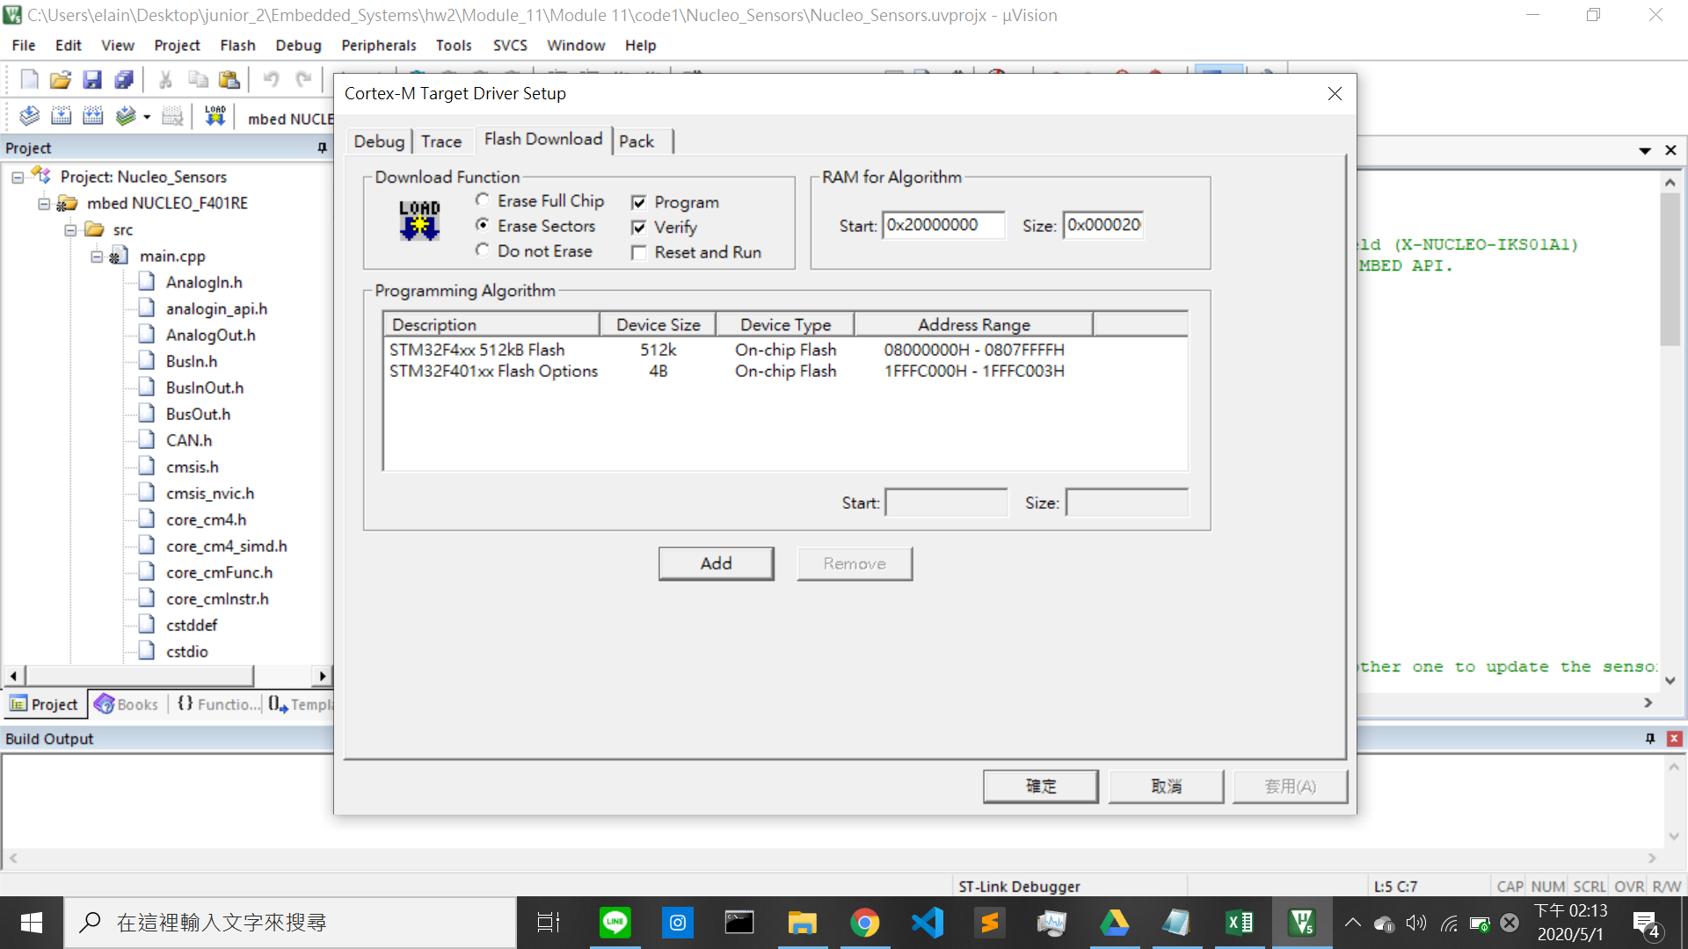

2. license 記得用管理員身分 add

這裡遇到的第二個errorㄧ樣是出現在load程式進入板子時，跳出Error : Flash download failed: could not load file …\Module\Module11，後來上網找尋將這個問題解決的方法，發現是硬體本身無法承載程式大小的問題，解法之一是換更新的板子，而因為我們手邊的資源沒辦法以這個方法解決，而找到另一種方法：將keil的license更新。

這個方法我們也覺得蠻神奇的，為何更新license就能解決硬體問題，算是Lab2 裡我們蠻大的一個疑問，以下是更新後的情形。

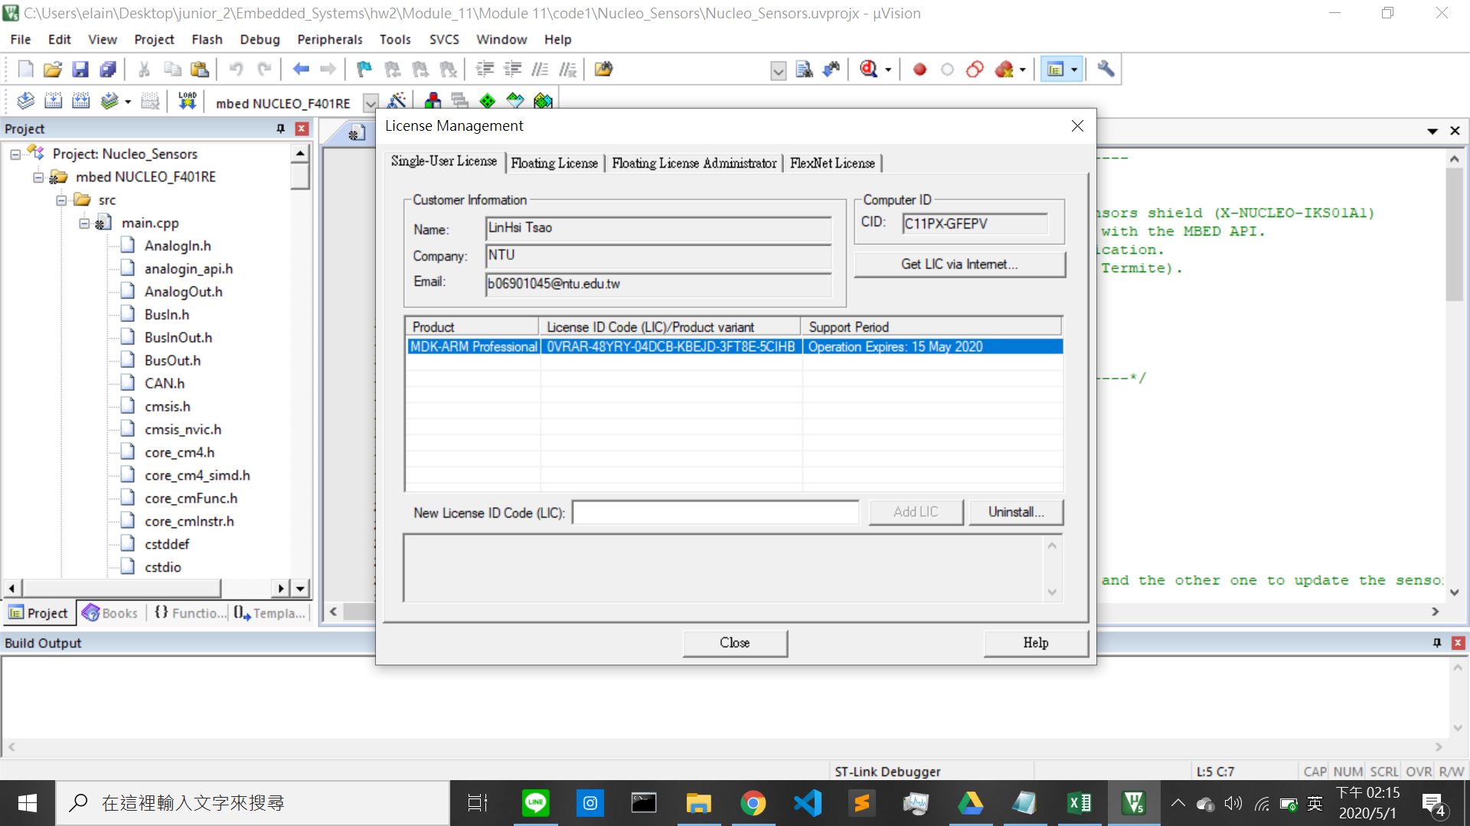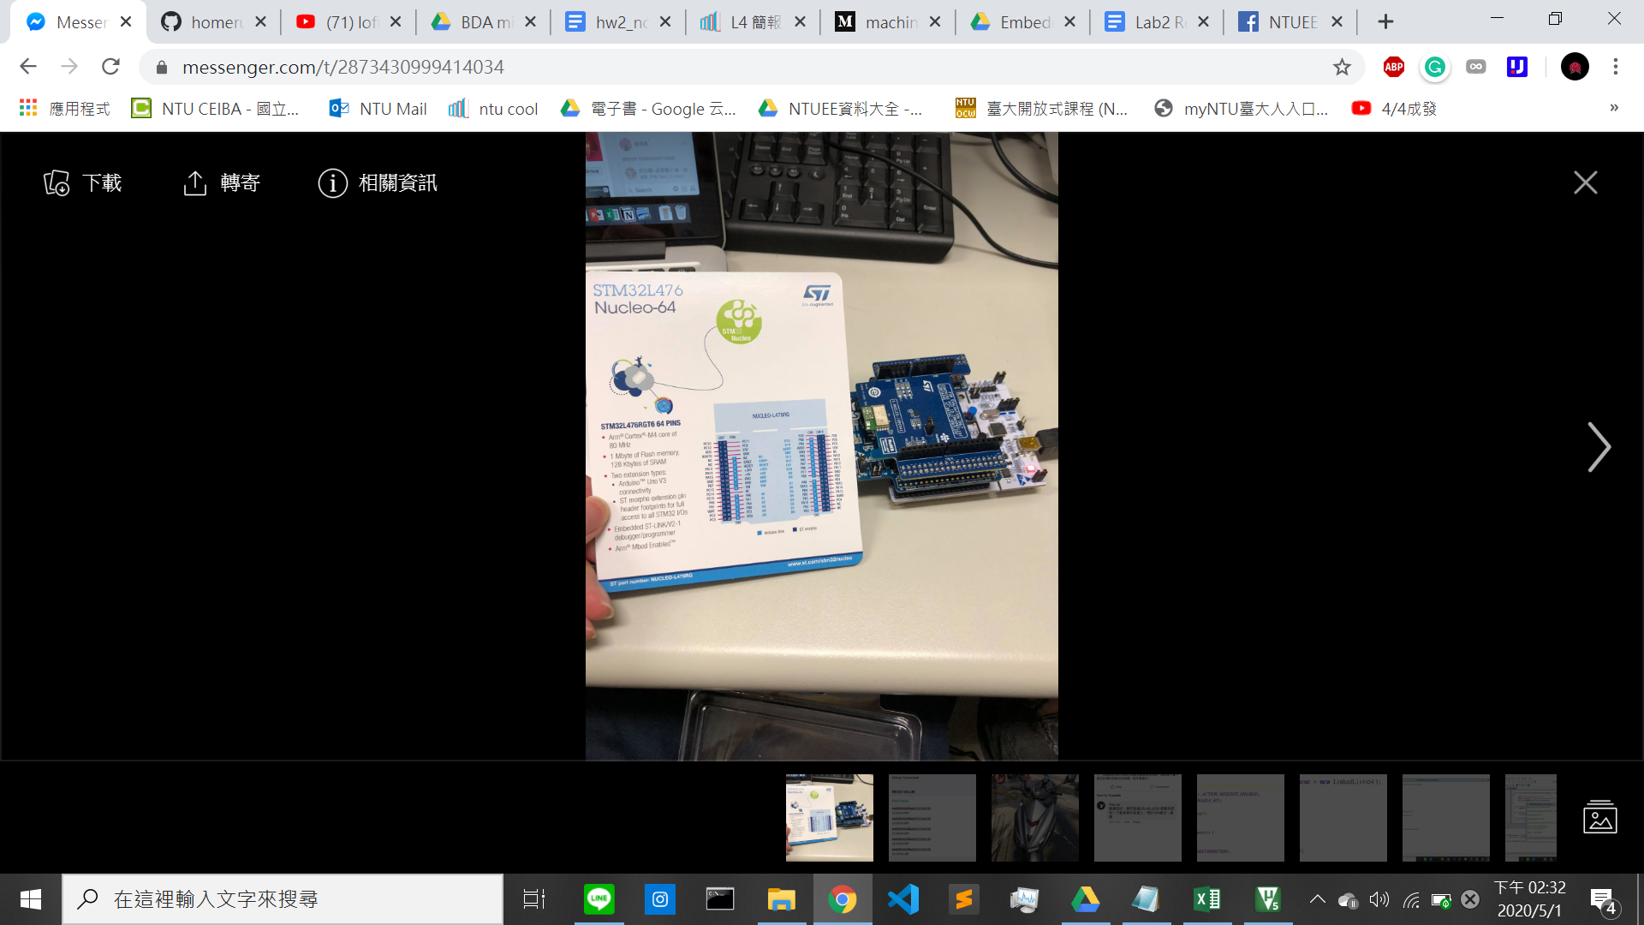

3. debugger setting

第三個在執行程式時我們遇到的error，為Debugger的設定問題，我們推測是不同的task需要的debugger要不同，所以原本在做引導實驗11.1時沒有跳出這個error，但到了11.2時需要藍牙新的外接裝置，我們就遇到了這樣的問題，以下是調整Debugger的設定截圖。

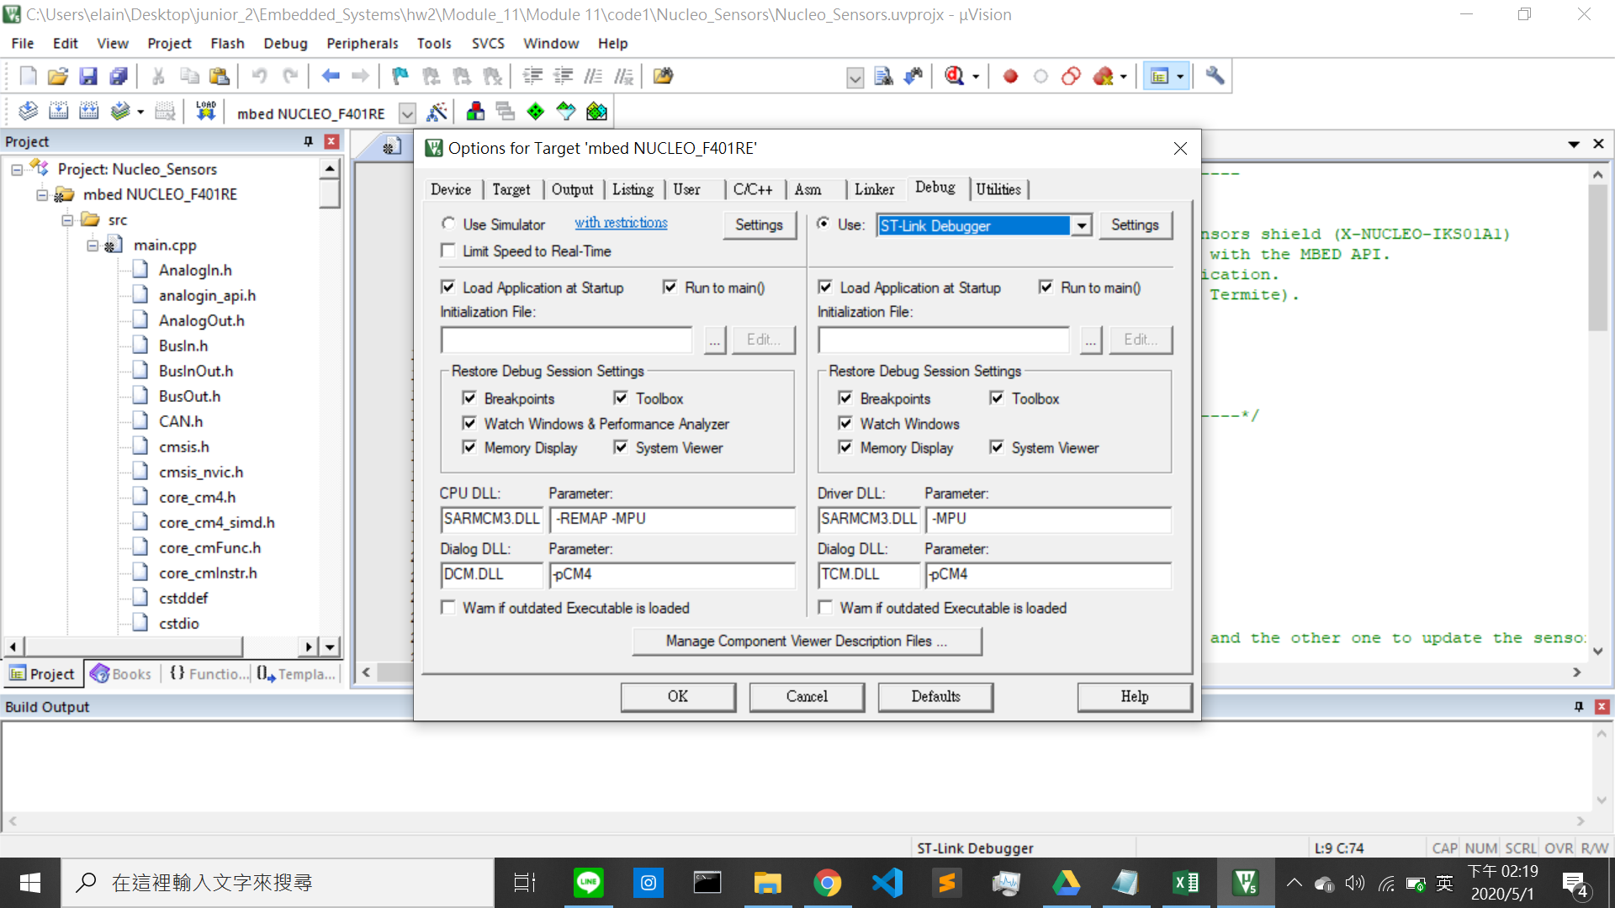

**1. Sensor Shields**

這部分的實驗主要是在使用板子上面的 sensor 去感受到外界的溫度、濕度與氣壓。可以看到我們順利將資料匯入板子後，打開 termite 按下 connect ，在視窗看到目前的溫度、濕度與氣壓。而視窗更新的資料時間可以藉由我們 hw11 的 code 做變換。

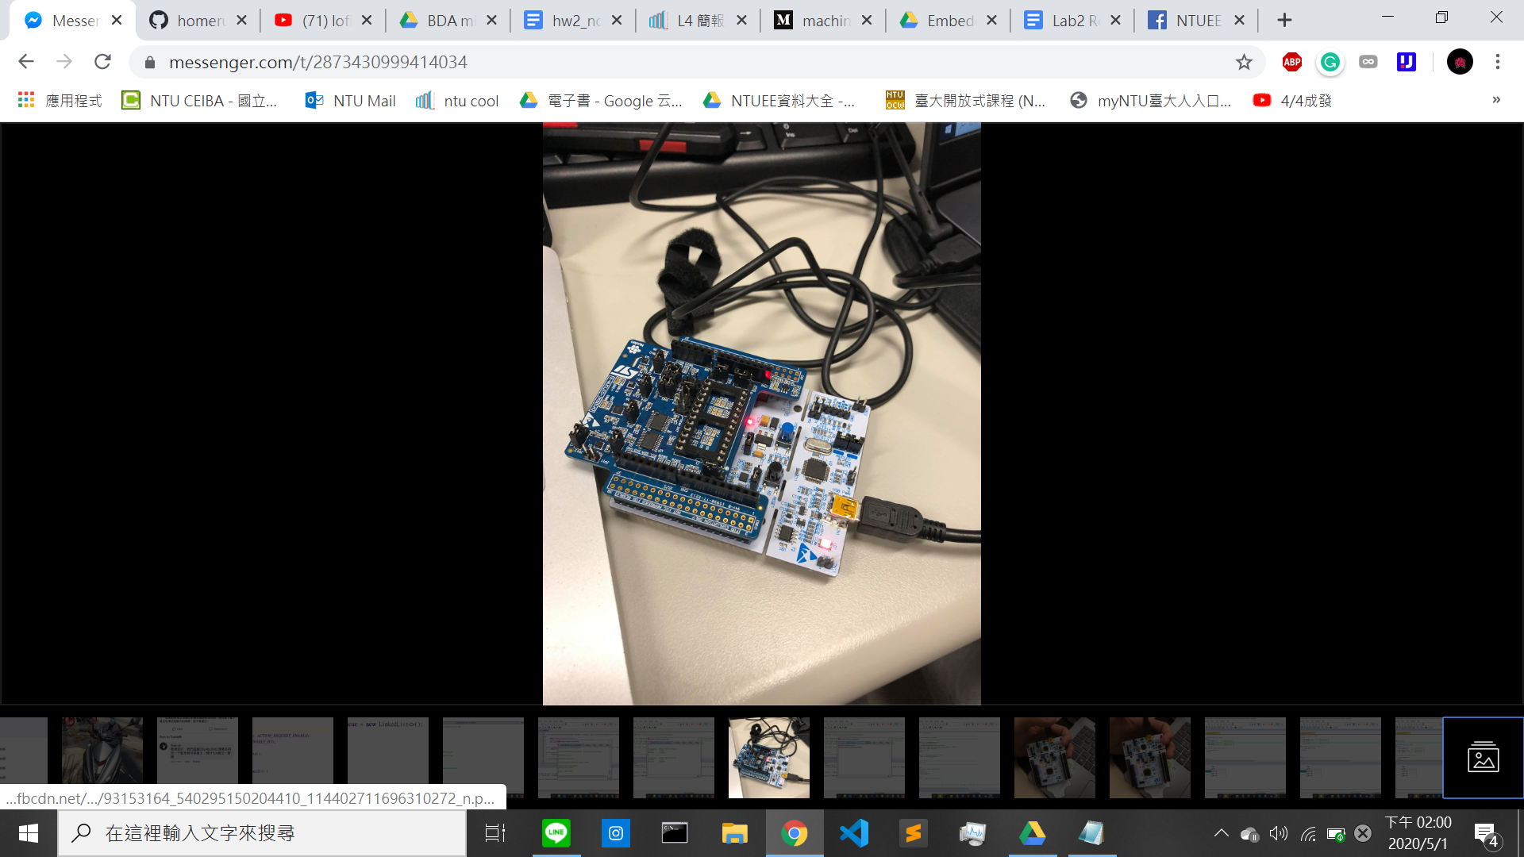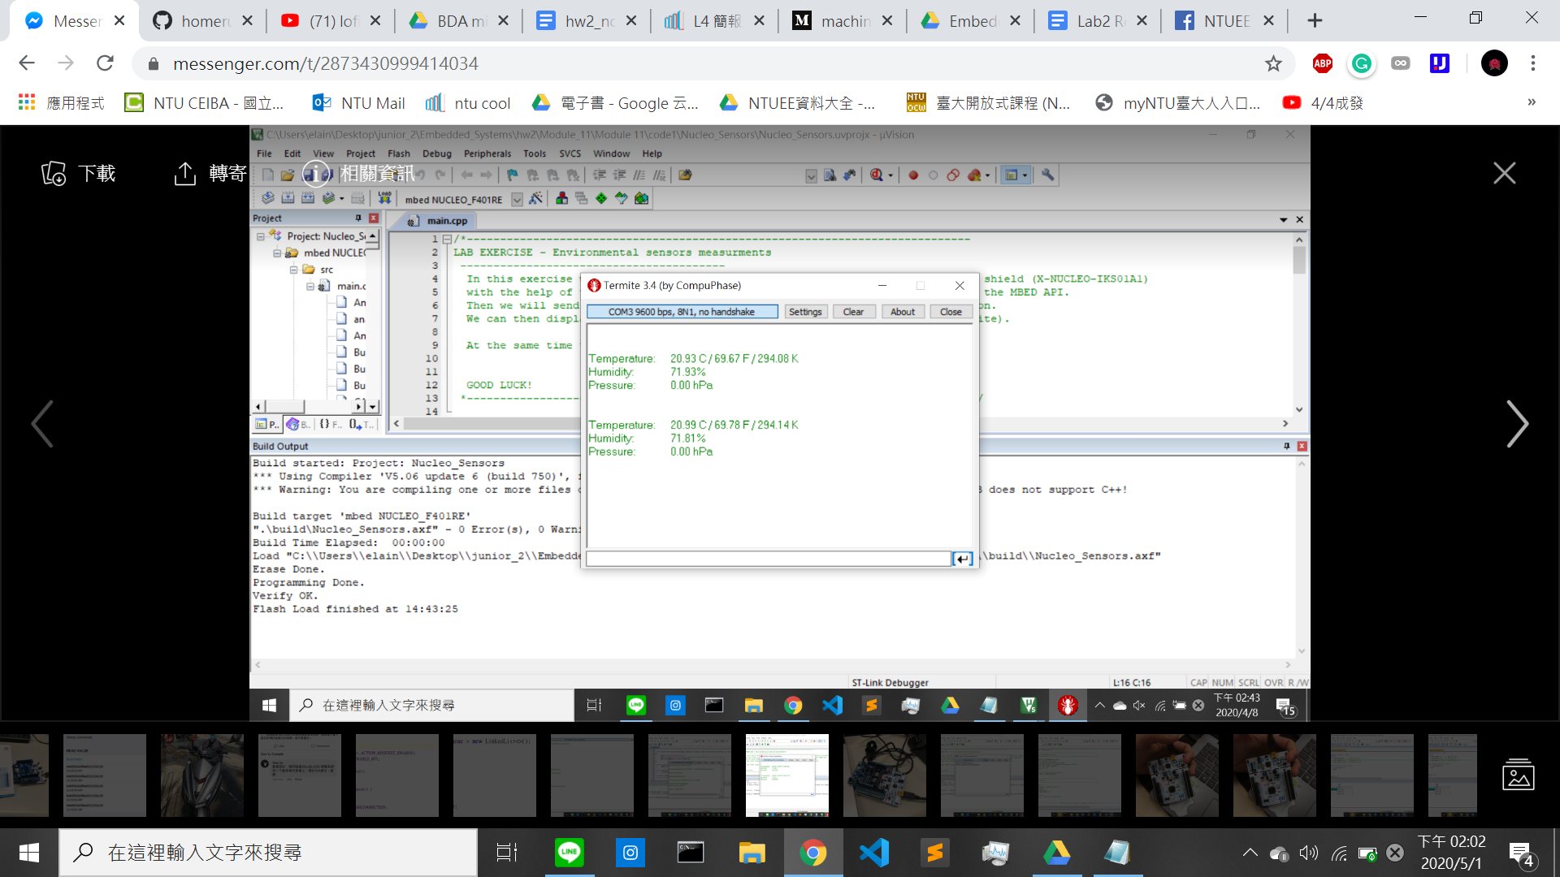

程式架構：

* Initialization
  + Create a DigitalOut objects for the LED
  + Create a Serial objects to communicate via USB
  + Create Ticker objects for the recurring tasks.
    - For blink a LED
    - update the sensor lectures periodicly
  + Initialize variables.
* Handlers
  + blinky_handler()
    - Toggle the LED and update the measurements.
  + sensors_handler()
    - Raise a flag that indicates that the measurements need to be read and displayed again.
* Main function
  + Attach a function to be called by the Ticker objects at a specific interval in seconds
  + In while(1) loop:
    - if the flag in sensors_handler() is high:
      * Read from the sensors (temperature, humidity, pressure)
      * Convert the temperature into Fahrenheit and Kelvin.
      * Send the data to the serial port.
    - Enter sleep mode and wait for interrupts.

心得：

此實驗的sensor偵測環境的溫度、濕度及壓力值，我們有正確的接收到這些環境參數值，也嘗試類似用口對著sensor呼氣去改便這些環境參數，試著看看這個sensor的偵測品質，最後我們發現雖然溫度及濕度有正確的變化，但幅度時大時小，並沒有到非常準確。

**2. Your First BLE Program**

這部分的實驗是將Nucleo-64再加掛載上藍芽傳訊板，來測試keil的藍芽功能，目的是讓我們使用sensor收集到環境的資訊後，能夠在之後的實驗使用藍芽的來將資料傳到手機，不用在透過Termite來讀取sensor所偵測到的資料。

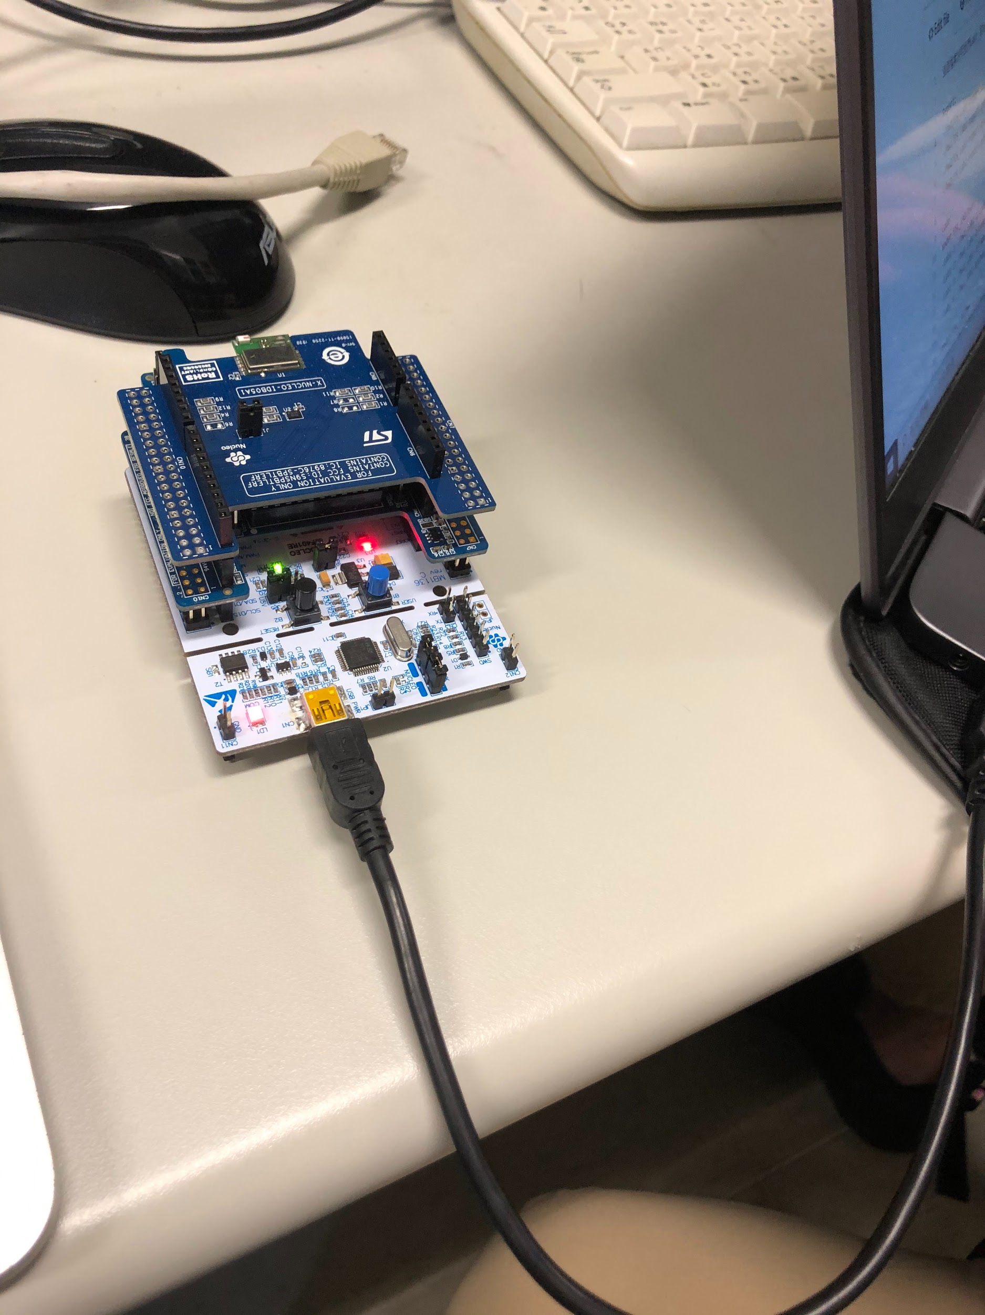

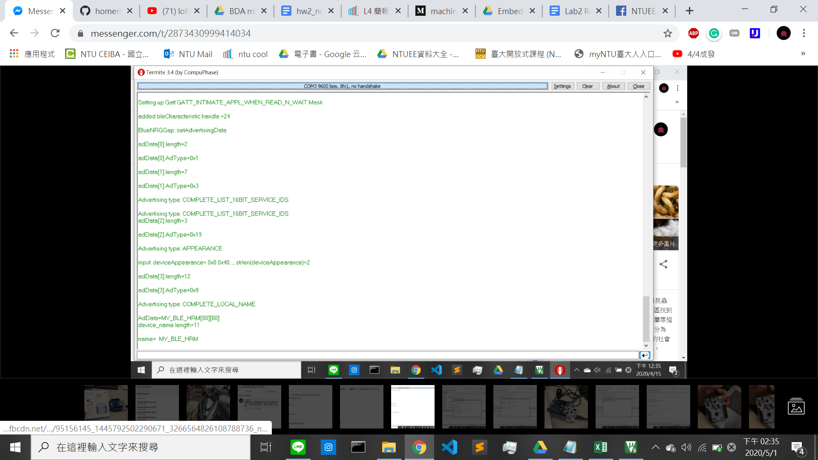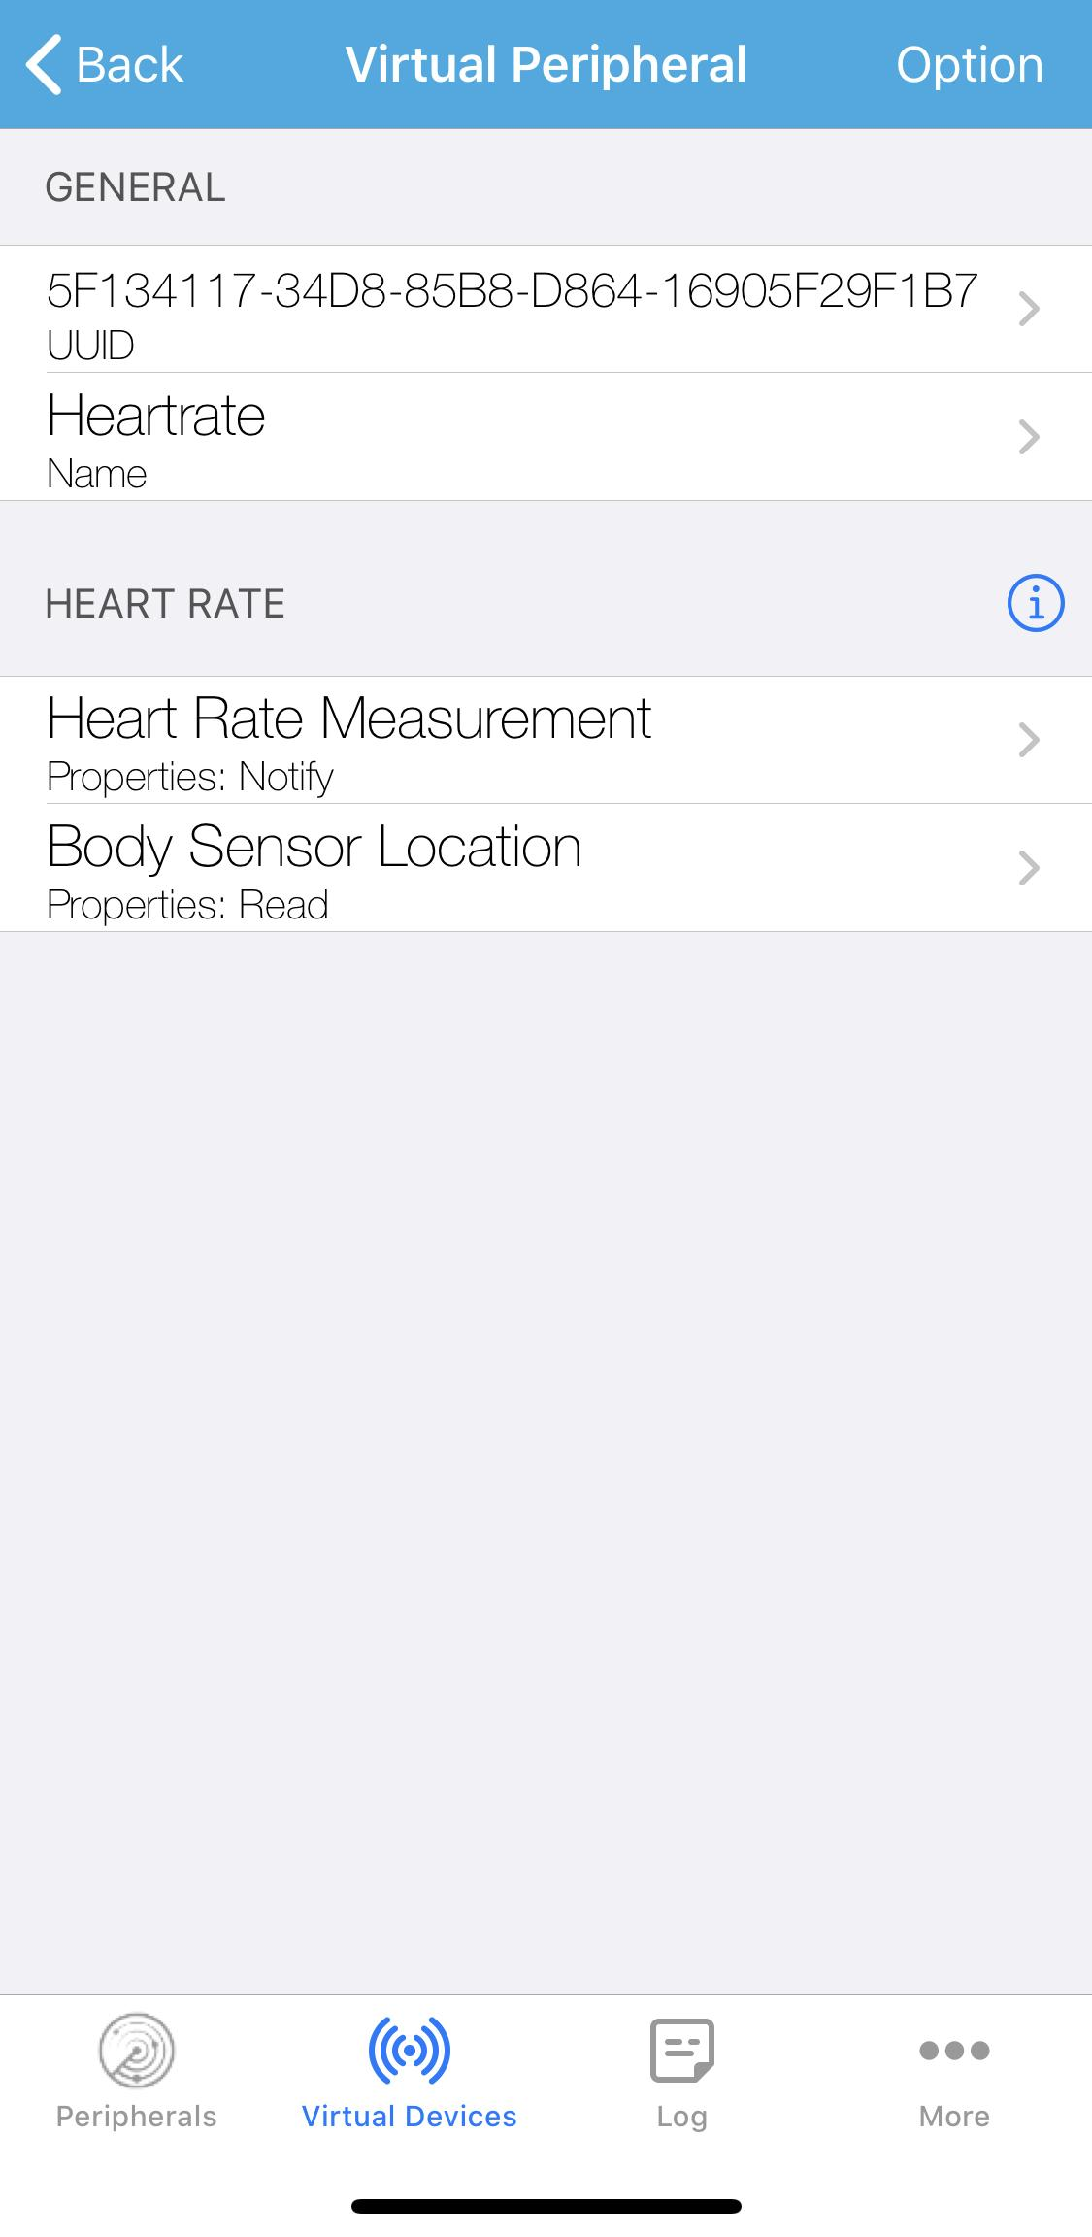

程式架構：

In main.cpp:

1.Initialize HeartrateDemo

2.Initialize member functions in start()

–––––––––––––––––––––––––––––––––––––––––

- Callback triggered when the ble initialization process has finished

* start ble advertising
* update sensor value
* toggle LED

- Event handlers:

* For disconnection (onDisconnectionComplete)
* For connection (onConnectionComplete)

Schedule processing of events from the BLE middleware in the event queue.

心得：

我覺得這個實驗最困難的地方在於，藍芽的傳輸端與手機接收端的連線，一方面在實驗室的環境下，有許多其他裝置的通訊干擾，當時在用手機接收時，我們確定Termite顯示程式是有正常運作的，但是還是沒有找到藍芽名稱的訊號，最後是重新更改code成mbed的版本後，才讓藍芽正確連到手機上，上圖是我們手機正確連上的畫面。

**3. Weather Station: part 1**

這個部分的實驗為綜合前兩個實驗的成果，11.1的sensor讀取外界資料，11.2的藍芽傳輸，綜合成12的天氣預測站，以下為城市的說明，即在termite, 手機上執行的結果。

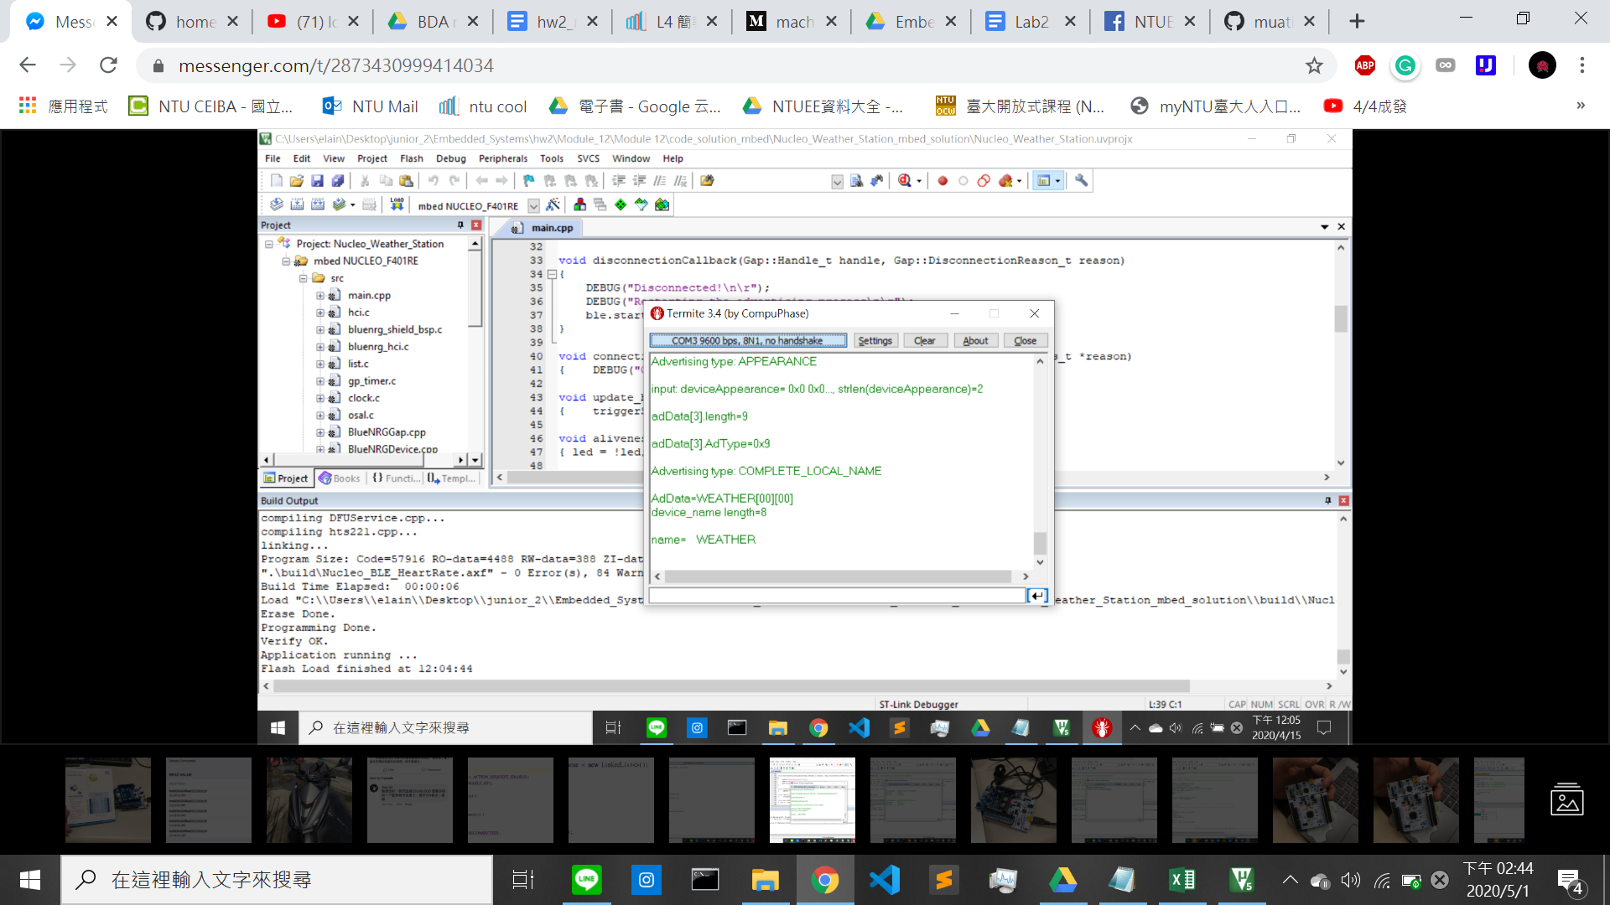

程式架構：

* Initialization:
  + BLEDevice
  + Create a DigitalOut objects for the LED
  + Create Ticker objects for the recurring tasks
  + Initialize variables
* Callbacks
  + For disconnection
  + For connection
* Handlers
  + update_handler()
  + aliveness_handler()
* Main function:
  + Initialize ble
  + Setup primary services(including humidity, temperature, wind direction, pressure)
  + Setup auxiliary services
  + Setup advertising
  + In while(true) loop:
    - if the flag in update_handler() is high and ble is connected:
      * Read the environmental sensors
      * Calculate the direction where the system is pointing relative to North (so as to know the wind direction)
      * Update the data (humidity, temperature, wind direction, pressure)
    - Enter sleep mode and wait for interrupts.

Weather.java line-49

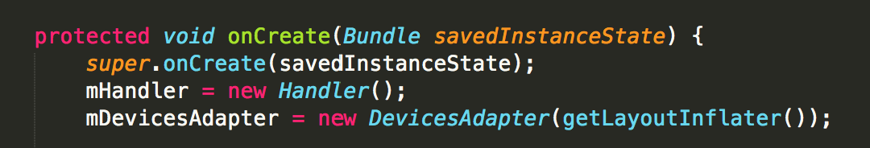

Weather.java line-82

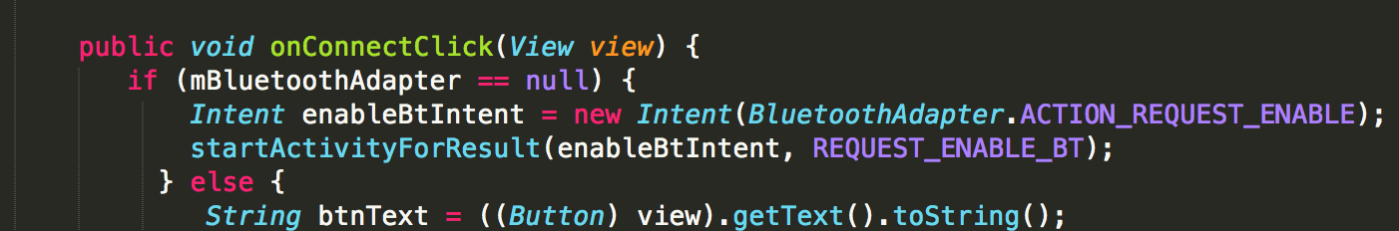

心得：

Lab12最困難的一部份在於使藍芽連接成功，一部分在於將Android Studio的app正常運作，我們花了許多時間在研究如何把android studio的code更改參數來使之正確運作，以上是在weather.java中需要調整的兩個參數位置。

而最後我們嘗試在將Android Studio的code導入到手機測試時，因為手機版本的問題，且我們只有一台使用Android系統的手機，導致沒辦法在手機上成功跑出Weather Station的畫面。